OS DESAFIOS DE GESTÃO DA CENTRAL DE TUTORIA DO SEBRAE

Florianópolis – SC – Abril 2013

Cinthia da Silva Cunha Macario – Instituto de Estudos Avançados – cinthia.cunha@iea.org.br
Fernanda Cristina da Silva – Instituto de Estudos Avançados – fernanda.silva@iea.org.br
Gabriella Aparecida Miranda – Instituto de Estudos Avançados – gabriella.miranda@iea.org.br
Lívia Rodrigues Felizardo – Instituto de Estudos Avançados – livia.felizardo@iea.org.br
Luana Martins Carulla – Instituto de Estudos Avançados – luana.carulla@iea.org.br
Mônica Guarezi Rodrigues – Instituto de Estudos Avançados – monica@iea.org.br
Rodrigo Estrela de Freitas – Sebrae – rodrigo.freitas@sebrae.com.br
Simone Soares H. Carminatti – Instituto de Estudos Avançados – simone.carminatti@iea.org.br
Sônia Inez Grüdtner Floriano – Instituto de Estudos Avançados – sonia@iea.org.br

Categoria: D

Setor Educacional: 5

Classificação das Áreas de Pesquisa em EaD
Macro: C / Meso: K / Micro: N

Natureza: B

Classe: 2

RESUMO
Este artigo relata os desafios de gestão a partir da implementação e operacionalização de uma nova solução para o atendimento dos alunos da EaD Sebrae, a Central de Tutoria, com base nos Referenciais Educacionais da instituição. Para tanto, serão apresentados os profissionais envolvidos na Central e suas responsabilidades e a metodologia utilizada, além dos primeiros resultados, tanto em relação à sua operação quanto à Avaliação de Reação respondida ao final dos cursos pelos alunos.

Palavras-chave: Central de Tutorial; EaD Sebrae; Gestão.
- Introdução

O Serviço Brasileiro de Apoio às Micro e Pequenas Empresas – Sebrae é um serviço social autônomo, instituído por escritura pública sob a forma de entidade associativa de direito privado sem fins lucrativos (WICKERT, 2006).
Por meio de parcerias com os setores público e privado, o Sebrae promove programas de capacitação, estímulo ao associativismo, desenvolvimento territorial e acesso a mercados; trabalha pela redução da carga tributária e da burocracia para facilitar a abertura de mercados e pela ampliação de acesso ao crédito, à tecnologia e à inovação dos pequenos negócios (SEBRAE, 2013).
Diante disso, Wickert (2006) destaca que o Sebrae possui um compromisso com a formação de indivíduos como função educadora, para que eles despertem e desenvolvam seu potencial empreendedor.
Dentre os serviços educacionais disponibilizados, está a EaD Sebrae, que oferece cursos on-line, gratuitos e em larga escala, e conta com uma equipe de profissionais, na maior parte tutores, para atender à demanda de alunos e garantir o seu funcionamento.
Diante desse cenário, o presente artigo objetiva discorrer sobre os desafios de gestão a partir da implementação e operacionalização da Central de Tutoria, com base nos Referenciais Educacionais do Sebrae.

- A parceria EaD Sebrae e IEA

Por meio da educação à distância, o Sebrae oferece condições técnicas, atitudinais e conceituais que favorecem o desenvolvimento de competências essenciais para manter um empreendimento (BAUER; LIMA; LOPES, 2006).
Em parceria com o Sebrae, o Instituto de Estudos Avançados – IEA – desenvolve programas de formação continuada voltados ao empreendedorismo e provê consultoria e soluções educacionais.
Em 2012, percebendo a necessidade de inovar o seu modelo de oferta de cursos à distância, ampliando a capacidade de atendimento, porém mantendo a qualidade no serviço de tutoria, o Sebrae realizou um processo licitatório que culminou na Central de Tutoria, sendo o IEA a empresa contratada para execução do serviço.
O desafio do IEA é gerenciar a equipe de tutoria, que tem como principais atribuições mediar o processo de ensino e aprendizagem por meio de estratégias que favoreçam a relação teoria-prática direcionadas aos objetivos dos cursos e incentivar o estudo, a pesquisa, a colaboração e o compartilhamento de informações, sempre promovendo reflexões, discussões e esclarecimento de dúvidas.

- Referenciais Educacionais do Sebrae

Inspirado na abordagem dos pilares da educação descritos no Relatório para a Unesco da Comissão sobre Educação para o Século XXI e fundamentado nas teorias e visões de aprendizagem cognitivista, humanista e sociocrítica, o Sebrae apresenta sua Concepção Educacional Integrada.
Essa concepção contempla todas as modalidades de educação e visa que “o ser humano ultrapasse a capacidade de conhecer, transcenda os limites da própria experiência individual e sinta-se parte integrante de um grupo, de uma coletividade, do seu país e do planeta” (WICKERT, 2006, p. 45).
Apresenta-se o quadro a seguir com os pilares indicados no relatório para a Unesco (DELORS, 1998) e o entendimento do Sebrae (WICKERT, 2006) para cada um deles.
Pilares | Relatório – Unesco | Sebrae
Aprender a conhecer | Exercitar a atenção, a memória e o pensamento desde a infância. Aprender a prestar atenção às informações e às pessoas e a filtrar os dados a serem “armazenados”. O processo de aprender a conhecer não termina e pode se enriquecer com as experiências. | Refere-se à interpretação e à representação da realidade por meio do estudo de conceitos, princípios, fatos, proposição e teorias. Manifesta-se mediante o desenvolvimento de esquemas cognitivos (reflexão, análise crítica, comparação, classificação, ordenação, argumentação etc.), que proporcionam a construção do conhecimento.
Aprender a fazer | Desenvolver competência que prepare o indivíduo para se comportar com eficácia em situações, por vezes imprevisíveis, seja na vida profissional ou na sociedade. | Refere-se à aplicação na realidade, mediante capacidades, habilidades e destrezas. Manifesta-se mediante ação, iniciativa, concretização, transferência, operacionalização e pragmatismo.
Aprender a conviver | Aprender a viver com os outros, em contato com histórias e tradições diferentes, em um contexto igualitário, com objetivos e projetos comuns, a fim de acabar com preconceitos e proporcionar mais cooperação. | Refere-se à percepção da realidade por meio da conscientização da pessoa sobre si mesma e sua interação com seus grupos. Compreende crenças, valores, intuição, inclinações, potenciais criativos, atitudes, sentimentos, imaginação, fantasia, síntese, humor e arte.
Aprender a ser | Agir em diferentes momentos da vida com autonomia e criticidade. Diante da necessidade da diversidade de talentos, de personalidades e do espírito de iniciativa do século XXI, deve ser dada atenção especial à imaginação e à criatividade.
Tabela 1: Pilares da educação – Relatório Unesco e entendimento Sebrae.
Fonte: Autoria própria.

O Sebrae entende que os pilares “aprender a ser” e “aprender a conviver” devem ser agrupados porque, ao mesmo tempo em que o ser humano é único, integra grupos e organizações sociais e culturais. Nesse sentido, propicia-se a evolução do indivíduo e da sua maneira de se autoconduzir, enquanto atua no contexto em que está (WICKERT, 2006).

A partir da Concepção Educacional Integrada,

o Sebrae pretende contribuir para dar um (re)significado às práticas educativas, a partir de uma perspectiva mais ampla, que inclui para o empreendedor a autonomia para aprender, para desenvolver atitudes e atributos essenciais e demonstrar competência na gerência de seus negócios (WICKERT, 2006, p. 47).

A fim de atender às necessidades do mundo contemporâneo e às tendências globais, o Sebrae acredita que a aprendizagem deve ser focada no desenvolvimento de competências, distanciando-se de um ensino fragmentado e se concentrando no indivíduo e na sua atuação na sociedade, estabelecendo as seguintes relações (WICKERT, 2006):
Aprender a conhecer
Aprender a fazer
Aprender a ser/conviver
Competências cognitivas
Competências de aplicação
Competências atitudinais

Figura 1: Relação entre pilares da educação e competências.
Fonte: Autoria própria.

A visão educacional do Sebrae está baseada em uma concepção que considera o ser humano agente do seu próprio desenvolvimento, com autonomia para aprender a conhecer, a ser/conviver e a fazer. Assim, “o processo de avaliação deve significar justamente a relação de interação entre pessoas que percebem a realidade e podem modificá-la e recriá-la constantemente” (WICKERT, 2006, p. 96).

- Conhecendo a Central de Tutoria

O projeto de educação à distância do Sebrae é dividido em quatro núcleos:
Núcleo | Responsável
Gestão | Unidade de Atendimento Individual do Sebrae Nacional.
Produção de cursos | Unidade de Capacitação Empresarial do Sebrae Nacional, responsável pela transposição dos conteúdos para a metodologia à distância.
Plataforma | Empresa contratada para operacionalizar os cursos à distância, promover a monitoria e realizar orientação pedagógica da Central de Tutoria.
Central de Tutoria | Empresa contratada para gestão da equipe de tutores e coordenadores de conteúdo.
Tabela 2: Divisão de núcleos da EaD Sebrae.
Fonte: Autoria própria.

Os núcleos apresentados se relacionam conforme figura abaixo:
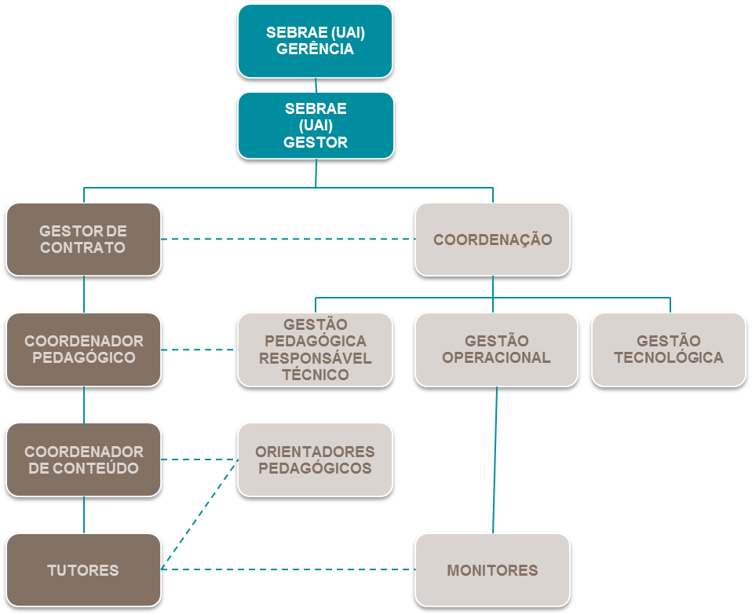
Figura 2: Organograma da Central de Tutoria do Sebrae.
Fonte: Autoria própria.

Define-se a Central de Tutoria como uma solução para o atendimento dos alunos da EaD Sebrae, composta por profissionais alocados em quatro funções fundamentais, que desenvolvem estratégias no âmbito macro do projeto, promovendo o processo de ensino e de aprendizagem, viabilizando a participação dos alunos e atendendo às demandas pedagógicas e administrativas, fundamentadas nos Referenciais Educacionais da instituição.
Apresentam-se abaixo as funções mencionadas e suas respectivas responsabilidades:
Função | Responsabilidades
Gestor de contrato | Garantir que o projeto atenda ao público-alvo; gerenciar os recursos humanos e materiais; monitorar e avaliar os processos; ser o elo principal de comunicação com a equipe técnica do Sebrae; e munir o Sebrae das principais informações referentes ao projeto.
Coordenador pedagógico | Realizar acompanhamento pedagógico, checando se as mediações dos tutores e coordenadores de conteúdo e intervenções da orientação pedagógica estão em conformidade com o que se espera no Índice de Desempenho Pedagógico (IDP) e no Índice de Desempenho do Coordenador de Conteúdo (IDC); agendar reuniões semanais com o Sebrae para status report e acompanhamento do projeto; avaliar necessidade de ajustes e implementação de melhorias nos Planos de Tutoria; acompanhar e avaliar as definições e ações pedagógicas do projeto.
Coordenador de conteúdo | Orientar as dúvidas de conteúdo dos tutores no planejamento, aplicação e avaliação das estratégias; trazer para os tutores, exemplos, cases, sugestões de estratégias que promovam a relação entre o conteúdo do curso e a vivência prática dos pequenos negócios; e capacitar continuamente a equipe de tutores em relação ao conteúdo do curso.
Tutor | Estar disponível para interação mediada com os alunos, atendendo às consultas dos mesmos, seguindo o modelo de tutoria estabelecido, e observar os critérios éticos que permitam estabelecer uma comunicação eficaz com os alunos e com os demais colegas de trabalho, a fim de estimular a criação de um ambiente que favoreça o processo de aprendizagem de todos.
Tabela 3: Atores da Central de Tutoria e suas responsabilidades.
Fonte: Autoria própria.

Essa equipe de profissionais atua de acordo com a metodologia desenvolvida para o projeto, desde a preparação para operacionalização dos cursos até o desenvolvimento das ações planejadas.
Na Central de Tutoria, as estratégias promovidas pela equipe são desempenhadas na perspectiva das funções motivacional, mediadora e investigadora. Para que elas sejam desenvolvidas, há adequação metodológica por curso, seguindo-se as orientações do Sebrae quanto ao procedimento de tutoria:
- Ações pré-curso
• Definição de equipe: Processo de credenciamento, seleção e capacitação dos tutores e coordenadores de conteúdo. Os profissionais interessados em fazer parte da equipe CT se credenciam no site www.centraldetutoria.com.br e a equipe do IEA realiza análise e seleção de currículos para desempenhar as funções. Em seguida, os profissionais são capacitados de acordo com as diretrizes do projeto.
• Elaboração de Plano de Tutoria: Os Planos de Tutoria são elaborados considerando as especificidades de cada situação educacional, sendo estruturado um plano por curso. Um Plano de Tutoria considera todas as orientações fundamentais que o aluno deve receber durante o período de estudo, sendo construído por profissionais especializados na temática dos cursos (coordenador de conteúdo e tutores) e validado pela equipe pedagógica. Compreende as ações a serem realizadas pela tutoria para alcançar os objetivos dos cursos, as estratégias motivacionais e para a integração dos alunos. Trata-se de um documento automatizado, sendo disponibilizado no Ambiente Virtual de Aprendizagem – AVA.
- Ações durante o curso
Mediação pedagógica: No processo de ensino e aprendizagem, o tutor estimula a interação dos participantes nas ferramentas de construção coletiva do conhecimento (Fórum). Os profissionais devem fazer também o acompanhamento e ações de apoio individual (Fale com o Tutor). Para MORAN, MASSETO E BEHENS (2000, p. 145), a mediação pedagógica é
a forma de se apresentar e tratar um conteúdo ou tema que ajuda o aprendiz a coletar informações, relacioná-las, organizá-las, manipulá-las, discuti-las e debatê-las com seus colegas, com o professor e com outras pessoas (interaprendizagem), até chegar a produzir um conhecimento que seja significativo para ele, conhecimento que se incorpore ao seu mundo intelectual e vivencial e que o ajude a compreender sua realidade humana e social, e mesmo interferir nela.
- IDP e IDC
São instrumentos de avaliação flexíveis criados para acompanhar o trabalho didático-pedagógico dos tutores e coordenadores do projeto – Toma como base substancial o elemento formativo e o caráter reconstrutivo e dialético da atividade educacional. Os profissionais que aplicam estes instrumentos de avaliação são os orientadores pedagógicos, contratados pelo SEBRAE. Com base em 8 critérios, os tutores e coordenadores são avaliados e acompanhados em sua prática profissional.

- Primeiros resultados da Central de Tutoria

A operação da Central de Tutoria começou em janeiro de 2013, apresentando os seguintes resultados até 23 de abril de 2013:
Indicador | Resultado
Número de cursos | 31
Número de turmas | 535
Número de tutores credenciados | 120
Número de tutores ativos | 61
Número de alunos | 267.086
Tabela 4: Primeiros resultados da Central de Tutoria.
Fonte: Autoria própria.

Ao final dos cursos, os alunos são convidados a responderem uma Avaliação de Reação. A seguir, apresentam-se dados de janeiro a 23 de abril de 2013 consolidados:
Pergunta | Satisfeito | Parcialmente satisfeito | Insatisfeito | Não participei
Em relação ao ambiente de ensino (Fórum, Biblioteca, Fale com o Tutor e Mural de Avisos)? | 87,68% | 11,68% | 0,65% | --
Em relação ao tutor, quanto a linguagem, estímulo, interação, ajuda e atendimento durante sua participação no curso? | 89,90% | 9,40% | 0,69% | --
Em relação à troca de experiências e à participação da turma no Fórum? | 50,66% | 11,59% | 0,73% | 37,03%
Tabela 5: Índices da Avaliação de Reação.
Fonte: Autoria própria.

Os resultados apresentados mostram que o trabalho dos profissionais envolvidos na Central de Tutoria está alinhado com as expectativas dos alunos da EaD Sebrae, uma vez que aproximadamente 90% estão satisfeitos com o atendimento recebido e com as ações de comunicação e interação realizadas.

- Os desafios de gestão da Central de Tutoria

A gestão da Central de Tutoria tem um grande desafio que diz respeito à gestão e ao desenvolvimento dos coordenadores de conteúdo e tutores. Os profissionais estão distribuídos em todo o território brasileiro e, por isso, processos e ações são detalhadamente planejados, para promover sensibilização, motivação e formação continuada.
Além de um fluxo sistemático de comunicação, são estabelecidos marcos para revisão dos Planos de Tutoria e webconferências sobre assuntos relevantes a partir da avaliação conjunta de processos, resultados e necessidades latentes.
A Comunidade de Tutores é o lugar propício para trocas de conhecimento e experiências entre os profissionais que trabalham na Central de Tutoria. Nesse espaço, coordenador pedagógico e orientadores pedagógicos incitam debates sobre conhecimentos teóricos primordiais para a prática na educação à distância. Coordenadores de conteúdo e tutores também compartilham materiais e vivências, reaprendendo e (re)significando sua atuação diária.
Com o acompanhamento quantitativo (por meio dos relatórios do AVA) e qualitativo (por meio do acompanhamento das interações e mediações entre coordenadores de conteúdo/tutores e orientação pedagógica/coordenadores de conteúdo; e dos tutores e coordenadores por meio dos resultados do IDP e IDC), conseguem-se dar feedbacks constantes sobre o desempenho dos profissionais e lançar desafios para seu desenvolvimento.
A Pesquisa de Satisfação, a ser aplicada ainda no primeiro semestre de 2013 entre os profissionais da Central de Tutoria, contribuirá para o diagnóstico do que precisa ser mudado e melhorado tanto no processo quanto na prática individual dos profissionais.
O desafio de gestão e desenvolvimento dos coordenadores de conteúdo e tutores é grande, mas a Central de Tutoria está subsidiada por método e ferramentas para superá-lo.

- Considerações Finais

Para o Sebrae, houve ganho em foco estratégico com a criação da Central de Tutoria. A descentralização da gestão da equipe de tutores e coordenadores de conteúdo contribuiu para a priorização das questões pedagógicas no que diz respeito às práticas de tutoria e mediação.
O IEA capta as definições do Sebrae e as aplica na execução dos serviços contratados da Central de Tutoria, consolidando a identidade de tutoria do projeto.
É importante lembrar que a função pedagógica é o grande diferencial da Central de Tutoria, uma vez que atua de acordo com os referenciais educacionais estabelecidos, respeitando a dinâmica do processo de aprendizagem individual desenvolvido em cada curso. Destaca-se, ainda, o processo contínuo de controle e avaliação para implementação de melhorias e inovação.
Dessa forma, conclui-se que os desafios da gestão da Central de Tutoria do Sebrae são permanentes e que, por meio de uma metodologia fundamentada em planejamento, processos e resultados, conseguiram-se alcançar os objetivos traçados na etapa inicial do projeto.

Referências

BAUER, M. S.; LIMA, I. F.; LOPES, M. A. S. Educação Sebrae pela Internet – Um Caso de Sucesso. Disponível em: <http://www.comunidade.sebrae.com.
br/educacao/Artigos/13347.aspx>. Acesso em: 16 abr. 2013.

DELORS, J. Educação: Um Tesouro a Descobrir. São Paulo: Cortez, 1998. Disponível em: <http://ftp.infoeuropa.eurocid.pt/database/000046001-000047000/000046258.pdf>. Acesso em: 8 abr. 2013.

MORAN, J. M.; MASETTO, M. T.; BEHRENS, M. A. Novas Tecnologias e Mediação Pedagógica. Campinas: Papirus, 2000.

SEBRAE. Sebrae: Um Agente do Desenvolvimento. Disponível em <http://www.sebrae.com.br/customizado/sebrae/institucional/quem-somos/sebrae-um-agente-de-desenvolvimento/1129-sebrae-um-agente-de-desenvolvimento/BIA_1129>. Acesso em: 22 abr. 2013.

WICKERT, M. L. S. Referenciais Educacionais do Sebrae: Versão 2006. Brasília: Sebrae, 2006. Disponível em: <http://www.biblioteca.sebrae.com.br/bds/BDS.nsf/5BD66B41D0138B6E032571F00047EC04/$File/NT000B48EE.pdf>. Acesso em: 27 mar. 2013.

De acordo com o edital de concorrência n.º 03/2012 do Sebrae.

